Specifikacija softverskih zahtjeva

za

Mobile Device Scanner

**Kolegij:** Programsko inženjerstvo

**Akademska godina:** 2021./2022.

**Autor:** Luka Brleković

**Datum:** 12.4.2022.

# Uvod

## Svrha

Ovaj dokument je namjenjen projektnim menadžerima, programerima i testerima koji se bave razvojem programa Mobile Device Scanner te je namjenjen i budućem korisniku i naručitelju aplikacije kako bi imali uvid u pojedinosti (funkcije) aplikacije. Ovaj dokument služi kao opis i pregled funkcionalnosti koje program koji razvijaju mora imati te je strukturiran prema predlošku definiranom u dokumentu u *IEEE 830-1998 Recommended Practice for Software Requirements Specifications*.1

## Opseg

Ovaj softverski proizvod se koristi u svrhu održavanja što bolje sigurnosti u štićenim objektima kao što je zatvor. Softver funkcionira na računalu ali također šalje poruke na mobilne uređaje te koristi senzore koji otkrivaju mobilne uređaje u štićenom objektu. Softver se naziva Mobile Device Scanner, u ostatku dokumenta će se jednostavno zapisivati kao „MDS“. Ovaj softver je potpuno novo izdanje te mu je verzija 1.0 ali se vjerojatno neće u budućnosti nadograđivati osim ako se ne uvedu novi skeneri za skeniranje mobilnih uređaja, ako se zatraži promjena izgleda user interface-a ili ako se zatraži specifična nadogradnja za statističke podatke koje softver računa i prikazuje. Softver će pomoću senzora koji su postavljeni u štićenom objektu na optimalnim položajima (ravnomjerno rasprostranjeni po štićenom objektu) pronalaziti mobline uređaje te otkrivati nedozvoljene mobilne uređaje. Softver će također obavještavati osoblje štićenog objekta o pronađenim nedozvoljenim mobilnim uređajima (putem poruka na mobitel i mail) te će pružati i grafički prikaz u alatu koji služi za ocrtavanje štićenog objekta i postavljanje pozicija senzora u kontekstu tlocrta koji je napravljen u tom grafičkom alatu. Ovo softversko rješenje pruža benefit štićenom objektu jer će ukloniti rizik da zatvorenici štićenog objekta koriste tako napredan i opasan uređaj kao što je mobilni telefon te će pružiti i prikaz položaja i rutinu osoblja tog objekta.

## Definicije, akronimi i skraćenice

MDS – Mobile Device Scanner

UI – User Interface/korisničko sučelje

OS – Operacijski Sustav

TCP – Transmission Control Protocol

UDP – User Datagram Protocol

SMS – Short Message Service

API – Aplication Programming Interface

## Reference

1. “830-1998 - IEEE Recommended Practice for Software Requirements Specifications.” IEEE, 1998. [Online] <http://ieeexplore.ieee.org/servlet/opac?punumber=5841>
2. „User Datagram Protocol (UDP)“ imperva, 2002. [Online] <https://www.imperva.com/learn/ddos/udp-user-datagram-protocol/>
3. „What is a Transmission Control Protocol TCP/IP Model?“ Fortinet, 2022. [Online] <https://www.fortinet.com/resources/cyberglossary/tcp-ip>
4. „Korisnički zahtjevi za softver za lokalizaciju signala mobilnih uređaja u štićenim objektima“ Mako Mijač, 2022. [Online] <https://elf.foi.hr/mod/resource/view.php?id=88396>

## Struktura dokumenta

Dokument se sastoji od općenitog opisa softverskog proizvoda u kojemu su bez strukture opisane funkcije softverskog proizvoda, opis korisnika koji će koristiti ovaj softverski proizvod (MDS) te opis problema i karakteristika koje ograničavaju MDS. Nakon tog su strukturirani u obliku tablice funkcionalni zahtjevi koje aplikacija MDS mora moći obavljati. Zatim su opisani nefunkcionalni zahtjevi aplikacije MDS. U tom opisu je opisan izgled, upotrebljivost, performanse, izvođenje, okruženje, sigurnost i privatnost. Na kraju dokumenta se nalaze skice zaslona aplikacije MDS.

# Općeniti opis

## Perspektiva proizvoda

Ovo softversko rješenje surađuje sa sigurnosnim sustavom štićenog objekta te a skenerima koji skeniraju mobilne uređaje unutar štićenog objekta. Aplikacija MDS ovisi o navedenim skenerima te je odvojiva od cjelokupnog sigurnosnog sustava štićenog objekta ali mu služi kao potpora. Aplikacija MDS je potpora sigurnosnom sustavu štićenog objekta u smislu da štićeni objekt može bez problema funkcionirati i obavljati svoje funkcije bez aplikacije MDS ali ona znatno poboljšava uklanjanje nepoželjnih mobilnih uređaja u štićenom objektu te je to ogroman napredak za sigurnost tog objekta.

Ovo aplikacija MDS koristi usluge mail servisa te SMS-a kako bi slala obavjesti na mobilne uređaje te na e-mail korisnika kojima je ta obavjet potrebna (kao što su zaštitari i voditelj štićenog objekta). Za to su potrebne onda i usluge interneta. Aplikacija koristi samo OS Windows.

Aplikacija MDS komunicira sa mobitelima i računalima putem SMS-a i e-maila, a sa skenerima koji skeniraju mobilne uređaje unutar štićenog objekta komunicira putem UDP i TCP protokola jer se održava konstantna komunikacija između skenera i aplikacije. Putem TCP protokola potrebno je prenesti podatke kao što su broj moblinog uređaja kojeg se skenira, boolean podatak o tome je li skenirani uređaj neželjen (nije zapisan u aplikaciji kao moblini uređaj osoblja). Putem UDP protokola potrebno je konstantno prenositi lokaciju pronađenih uređaja te je nebitno ako u pojedinom trenutku ne dobijemo preciznu informaciju o lokaciji uređaja.

## Funkcije proizvoda

Aplikacija MDS mora dohvaćati podatke s više uređaja za skeniranje, interpretirati te podatke koji prikazuju položaj mobilnih uređaja u štićenom objektu te ih u stvarnom vremenu prikazati na tlocrtu koji je dizajniran po obliku štićenog objekta. Taj prikaz se također mora snimiti te snimku držati spremljenu do godinu dana kako bi se kasnije mogla ponovo pogledati ukoliko je potrebna analiza događaja u štićenom objektu kao što je unošenje nepoželjenog mobilnog uređaja. Mobilni uređaji koji se prate uključuju i nedozvoljene mobilne uređaje kao i mobilne uređaje osoblja štićenog objekta. Ukoliko se pronađe nedozvoljeni mobilni uređaj aplikacija obavještava voditelja objekta i dežurne zaštitare objekta putem SMS-a i e-maila. Voditelj objekta unutar aplikacije mora moći odrediti koji mobilni uređaji su uređaji osoblja kako ih aplikacija ne bi nepotrebno prijavila. Samo voditelj objekta ima uvid u položaj mobilnih uređaja koje aplikacija locira putem skenera. Aplikacija mora pružiti voditelju objekta mogućnost da voditelj dizajnira svoj objekt unutar aplikacije u obliku tlocrta po katovima te na razini poojedine sobe u kojoj se nalazi skener za pronalaženje mobilnih uređaja. Aplikacija mora sadržavati te omogućiti unos detalja pojedinih soba štićenog objekta kao što su opisni podatci i podatci stanara sobe.

## Karakteristike korisnika

Korisnici ove aplikacije su voditelj objekta te zaštitari objekta koji primaju obavjest koju im aplikacija šalje kao jedinu interakciju s aplikacijom. Navedite opće karakteristike identificiranih korisnika, navedite po čemu se oni razlikuju. Voditelj objekta kao korisnik aplikacije je visoko obrazovan u području informatike i dizajna. To obrazovanje mu je potrebno kako bi koristio funkcije kao što je unos i pregled podataka unutar aplikacije (kao što su detalji soba unutar aplikacije, položaj mobilnih uređaja unutar štićenog objekta itd.) te dizajniranje tlocrta štićenog objekta unutar aplikacije. Voditelj koristi aplikaciju u svakom trenutku u kojemu se pronađe nedozvoljeni moblini uređaj u štićenom objektu te po volji. Zaštitari koriste aplikaciju samo kada im ona pošalje obavjest putem SMS-a i e-maila te je zaštitarima potrebno osnovno obrazovanje da bi koristili aplikaciju.

## Ograničenja

Aplikacija MDS smeta zaštitarima objekta jer smanjuje njihovu privatnost. MDS također se oslanja na skenere unutar štićenog objekta te na solidnu mrežnu vezu sa tim skenerima. Memorija može biti problem ukoliko snimka položaja mobilnih uređaja unutar aplikacije nije optimalno spremljena tj. previše prostora zauzima unutar spremnika.

## Pretpostavke i ovisnosti

Ova aplikacija ovisi o operacijskom sustavu te ukoliko korisnik instalira drugi OS, aplikacija neće moći funkcionirati. Može se ispostaviti da postojeći skeneri ne odrađuju svoj posao sa zadovoljavajućim preciznošću te aplikacija neće moći pravilno komunicirati s novim skenerima ukoliko se nabave, u tom slučaju bi trebalo aržurirati aplikaciju što također može biti problem ukoliko komponente programiranja (poput API-a, programskog jezika ili slično) zastare. Ukoliko se u štićeni objekt instalira neko drugo (skuplje) softversko rješenje poput skenera na vratima sobi zatvorenika, MDS postaje beskoristan.

## Ostalo

Za konzistentnu performansu aplikacije MDS potrebno je fizički održavati skenere za pronalaženje mobilnih uređaja u štićenom objektu te je potrebno održavati i stabilnu mrežnu povezanost između aplikacije i skenera.

# FUNKCIONALNI ZAHTJEVI

|  |  |
| --- | --- |
| **Identifikator** | **FZ-1** |
| **Zahtjev** | Program treba omogućiti pristup samo voditelju objekta. |
| **Obrazloženje** | Zbog osjetljivosti podataka i mogućnosti iskorištavanja podataka (koje aplikacija prikazuje) u zlonamjerne svrhe potrebno je aplikaciji dokazati da je trenutni korisnik voditelj štićenog objekta. |
| **Način provjere** | Voditelj u USB port računala ubacuje token kako bi mogao otvoriti aplikaciju. Ukoliko voditelj nema token također je dostupna prijava u aplikaciju upisom korisničkog imena i lozinke koja rezultira pružanjem svih usluga aplikacije ukoliko su korisničko ime i lozinka ispravni te odbijanjem pružanja usluga ukoliko su korisničko ime i lozinka neispravni. |
| **Prioritet [1-5]** | 1 |
| **Izvor/Porijeklo** | Korisnički zahtjevi za softver za lokalizaciju signala mobilnih uređaja u štićenim objektima.4 |

|  |  |
| --- | --- |
| **Identifikator** | **FZ-2** |
| **Zahtjev** | Program treba dohvaćati podatke s više uređaja za skeniranje. |
| **Obrazloženje** | Za provođenje ostalih funkcija aplikacije potrebno je putem stabilne mreže prikupljati podatke sa skenera koji su postavljeni u štićenom objektu te ih spremati u radnu memoriju. |
| **Način provjere** | Ispravnost prikupljenih podataka se provjerava slanjem paketa koji sadrži sumu bajtova poslanih paketa od skenera do aplikacije. Moguće je i slanje jednolikih paketa dva put za redom kao primitivniji način provjere. |
| **Prioritet [1-5]** | 1 |
| **Izvor/Porijeklo** | Korisnički zahtjevi za softver za lokalizaciju signala mobilnih uređaja u štićenim objektima.4 |

|  |  |
| --- | --- |
| **Identifikator** | **FZ-3** |
| **Zahtjev** | Osim ilegalno unešenih mobilnih uređaja aplikacija mora pratiti i uređaje osoblja štićenog objekta. |
| **Obrazloženje** | Osoblje je točka slabosti sigurnosti štićenog objekta te prikupljajući podatke o kretanju osoblja po štićenom objektu poboljšava se sigurnost tog štićenog objekta. |
| **Način provjere** | Ukoliko se uređaj kreće po štićenom objektu može se pratiti aktualna lokacija osoblja. |
| **Prioritet [1-5]** | 5 |
| **Izvor/Porijeklo** | Korisnički zahtjevi za softver za lokalizaciju signala mobilnih uređaja u štićenim objektima.4 |

|  |  |
| --- | --- |
| **Identifikator** | **FZ-4** |
| **Zahtjev** | Voditelj objekta mora moći odrediti u aplikaciji koji mobilni uređaji su posjedu osoblja štićenog objekta (zaštitara). |
| **Obrazloženje** | Kako aplikacija ne bi sala bespotrebne obavjesti o pronađenom mobilnom uređaju potrebno je unesti koji uređaji su sigurni (radi kojih se uređaja ne šalje obavjest). |
| **Način provjere** | Ukoliko mobilni uređaj nije unesen u aplikaciju kao sigurni mobilni uređaj aplikacija će putem SMS-a i e-maila poslati obavjest osoblju štićenog objekta. |
| **Prioritet [1-5]** | 2 |
| **Izvor/Porijeklo** | Korisnički zahtjevi za softver za lokalizaciju signala mobilnih uređaja u štićenim objektima.4 |

|  |  |
| --- | --- |
| **Identifikator** | **FZ-5** |
| **Zahtjev** | Aplikacija obavještava voditelja objekta i dežurne zaštitare putem maila i SMS poruke o pronalasku nedozvoljenog mobilnog uređaja. |
| **Obrazloženje** | Kako bi se što prije poduzela akcija u vezi s nedozvoljenim mobilnim uređajem šalje se obavjest osoblju štićenog objekta kako bi oni što prije reagirali. |
| **Način provjere** | Ukoliko je stigla obavjest osoblju na SMS i mail, ova funkcija je uspješno provedena. |
| **Prioritet [1-5]** | 2 |
| **Izvor/Porijeklo** | Korisnički zahtjevi za softver za lokalizaciju signala mobilnih uređaja u štićenim objektima.4 |

|  |  |
| --- | --- |
| **Identifikator** | **FZ-6** |
| **Zahtjev** | Voditelj objekta mora moći dizajnirati svoj objekt unutar aplikacije u obliku tlocrta po katovima te na razini pojedine sobe u kojoj se nalazi uređaj za skeniranje. |
| **Obrazloženje** | Kako bi se grafički mogle prikazati lokacije mobilnih uređaja u štićenom objektu te kako bi se od toga mogla napraviti snimka kretanja mobilnih uređaja po štićenom objektu potrebno je u aplikaciju unesti oblik štićenog objekta, koje osobe se gdje nalaze (koji zatvorenici u kojoj sobi) te gdje se nalaze skeneri za pronalaženje mobilnih uređaja. |
| **Način provjere** | Skeneri mogu locirati jedni druge te dati povratnu informaciju o preciznosti dizajniranog tlocrta. |
| **Prioritet [1-5]** | 2 |
| **Izvor/Porijeklo** | Korisnički zahtjevi za softver za lokalizaciju signala mobilnih uređaja u štićenim objektima.4 |

|  |  |
| --- | --- |
| **Identifikator** | **FZ-7** |
| **Zahtjev** | Program treba u stvarnom vremenu prikazati lokaciju mobilnih uređaja (na tlocrtu) koristeći trilateraciju. |
| **Obrazloženje** | Kako bi se mogla napraviti snimka kretanja mobilnih uređaja po štićenom objektu potrebno je stvoriti grafički prikaz lokacije mobilnih uređaja u stvarnom vremenu. |
| **Način provjere** | Ukoliko aplikacija prikazuje precizne rezultate pri testiranju lociranja jednog mobilnog uređaja, tada je ova funkcija pravilno provedena. |
| **Prioritet [1-5]** | 3 |
| **Izvor/Porijeklo** | Korisnički zahtjevi za softver za lokalizaciju signala mobilnih uređaja u štićenim objektima.4 |

|  |  |
| --- | --- |
| **Identifikator** | **FZ-8** |
| **Zahtjev** | Program treba prema sačuvanim podatcima simulirati kretanje mobilnih uređaja po štićenom objektu. |
| **Obrazloženje** | Kako bi korisnik imao uvid u kretanje osoblja štićenog objekta potrebno je prikazati kojim putem se kreću njihovi mobilni uređaji. |
| **Način provjere** | Ukoliko se moblini uređaji na grafičkom prikazu kreću po štićenom objektu, tada funkcija prikazuje aktualnu poziciju mobilnih uređaja s većim ili manjim kašnjenjem. |
| **Prioritet [1-5]** | 4 |
| **Izvor/Porijeklo** | Korisnički zahtjevi za softver za lokalizaciju signala mobilnih uređaja u štićenim objektima.4 |

|  |  |
| --- | --- |
| **Identifikator** | **FZ-9** |
| **Zahtjev** | Program treba prikazati lokacije mobilnih uređaja kroz povijest (do godinu dana). |
| **Obrazloženje** | U slučaju pronađenog nedozvoljenog moblinog uređaja ili ako se pronađe korumpirano osoblje štićenog objekta, analizom njihovog kretanja mogle bi se doznati vrijedne informacije. Te informacije bi mogli prikupiti analiziranjem spremljene snimke kretanja njihovih mobilnih uređaja. |
| **Način provjere** | Ukoliko je snimka jednolika onome što je bilo prikazano u aplikaciji, tada je ova funkcionalnost ispravno provedena. |
| **Prioritet [1-5]** | 4 |
| **Izvor/Porijeklo** | Korisnički zahtjevi za softver za lokalizaciju signala mobilnih uređaja u štićenim objektima.4 |

|  |  |
| --- | --- |
| **Identifikator** | **FZ-10** |
| **Zahtjev** | Zaštitari objekta moraju moći vidjeti samo obavjest od aplikacije u slučaju da je pronađen nedozvoljeni moblini uređaj. |
| **Obrazloženje** | Aplikacija sadrži osjetljive informacije koje bi trebala moći vidjeti samo ovlaštena osoba (voditelj štićenog objekta) te je osoblju štićenog objekta zabranjena ikakva interakcija s aplikacijom osim primanja njenih obavjesti putem SMS-a i maila. |
| **Način provjere** | Ukoliko funkcionira identifikacija korisnika pri korištenju aplikacije te ukoliko aplikacija nema nikakvih vanjskih interakcija osim s računalom na kojem se koristi, tada je ova funkcionalnost ispravna. |
| **Prioritet [1-5]** | 2 |
| **Izvor/Porijeklo** | Korisnički zahtjevi za softver za lokalizaciju signala mobilnih uređaja u štićenim objektima.4 |

|  |  |
| --- | --- |
| **Identifikator** | **FZ-11** |
| **Zahtjev** | Aplikacija mora sadržavati detalje pojedinih soba objekta kao što su opisni podatci i podatci stanara sobe |
| **Obrazloženje** | Kako bi osoblje štićenog objekta u slučaju obavjesti aplikcije moglo efikasnije reagirati potrebno im je dati više detalja o pronađenom mobilnom uređaju. Npr. koje osobe se nalaze u sobi s mobilnim uređajem, pojedinosti te sobe itd. |
| **Način provjere** | Ukoliko su u obavjesti koju aplikacija šalje osoblju štićenog objekta priloženi podatci sobe u kojoj se nalazi otkriveni nedozvoljeni moblini uređaj, tada je ova funkcionalnost ispravna. |
| **Prioritet [1-5]** | 4 |
| **Izvor/Porijeklo** | Korisnički zahtjevi za softver za lokalizaciju signala mobilnih uređaja u štićenim objektima.4 |

|  |  |
| --- | --- |
| **Identifikator** | **FZ-12** |
| **Zahtjev** | Aplikacija vodi statističke bilješke u vezi broja pronađenih uređaja po sobama te osobama. |
| **Obrazloženje** | Kako bi se mogla voditi evidencija na temelju koje bi se provodile akcije poput sankcioniranja potrebno je bilježiti prikupljene podatke te ih prikazati u obliku tablica. |
| **Način provjere** | Ukoliko su u proizvedenim tablicama smisleni i dokazani podatci, ova funkcionalnost je ispravna. |
| **Prioritet [1-5]** | 4 |
| **Izvor/Porijeklo** | Korisnički zahtjevi za softver za lokalizaciju signala mobilnih uređaja u štićenim objektima.4 |

|  |  |
| --- | --- |
| **Identifikator** | **FZ-13** |
| **Zahtjev** | Aplikacija sastavlja izvještaj u vezi s događajem kao što je pronalazak nedozvoljenog mobilnog uređaja. |
| **Obrazloženje** | Kako bi se evidentirao što detaljnije događaj unutar štićenog objekta, potrebno je spremati te podatke u aplikaciju te ih aplikacija povezuje s osobama koje su sudjelovale u događaju. Na temelju toga se provode statističke funkcije aplikacije. |
| **Način provjere** | Ukoliko su unutar statističkih tablica aplikacije podatci aržurirani, ova funkcija je ispravna. |
| **Prioritet [1-5]** | 4 |
| **Izvor/Porijeklo** | Korisnički zahtjevi za softver za lokalizaciju signala mobilnih uređaja u štićenim objektima.4 |

## Dinamika realizacije zahtjeva (engl. Apportioning of requirements)

Sve navedene funkcionalnosti će biti dostupne u prvoj verziji softverskog rješenja iz razloga što su prekopotrebne jedne za drugu. Potencijalno će biti potrebno implementirati nove načine provođenja statističke analize unutar aplikacije.

# NEFUNKCIONALNI ZAHTJEVI

## Izgled softvera

NFZ1 – Izgled softvera će se moći oblikovati samo putem mijenjanja pojedinih boja kako bi korisnik potencijalno mogao postaviti boju koja odgovara za njegovu organizaciju.

NFZ2 – Izgled softvera biti će formalan i ozbiljan s time da se radi o aplikaciji namjenjenoj za štićene objekte poput zatvora.

## Upotrebljivost softvera

NFZ3 – Pri ručnom dizajniranju tlocrta štićenog objekta od strane voditelja tog štićenog objekta potrebno je pružiti pomoć pri radu u smislu automatskog poravnjanja zidova, skenera i ostalih opcionalnih objekata.

## Performanse softvera

NFZ4 – Sustav mora raditi 24 sata dnevno kako bi snimio sve kretnje mobilnih uređaja unutar štićenog objekta.

NFZ5 – Sustav se oslanja na stabilnu mrežu i ispravnost skenera kako bi prikupljao precizne podatke.

NFZ6 – Sustav dopušta uporabu od strane samo jednog korisnika i to voditelja objekta.

## Izvođenje softvera i okruženje

NFZ7 – Sustav treba raditi na računalima s instaliranim Windows 10 operacijskim sustavom.

NFZ8 – Sustav prikuplja informacije od skenera za pronalaženje mobilnih uređaja.

## Sigurnost i privatnost

NFZ9 – Sustav će samo voditelju štićenog objekta omogućiti pristup svim funkcijama aplikacije.

NFZ10 – Sustav će prikupljati podatke kao što je lokacija osoblja štićenog objekta te lokacija osobe s nedozvoljenim mobilnim uređajem.

## Ostalo

Svi nefunkcionalni zahtjevi su već navedeni.

## SKICE ZASLONA

## Skica zaslona za prijavu u sustav

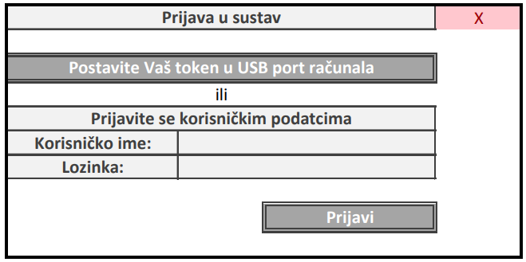

* 1. **Skica glavnog zaslona**



* 1. **Skica prikaza mobitela na tlocrtu**

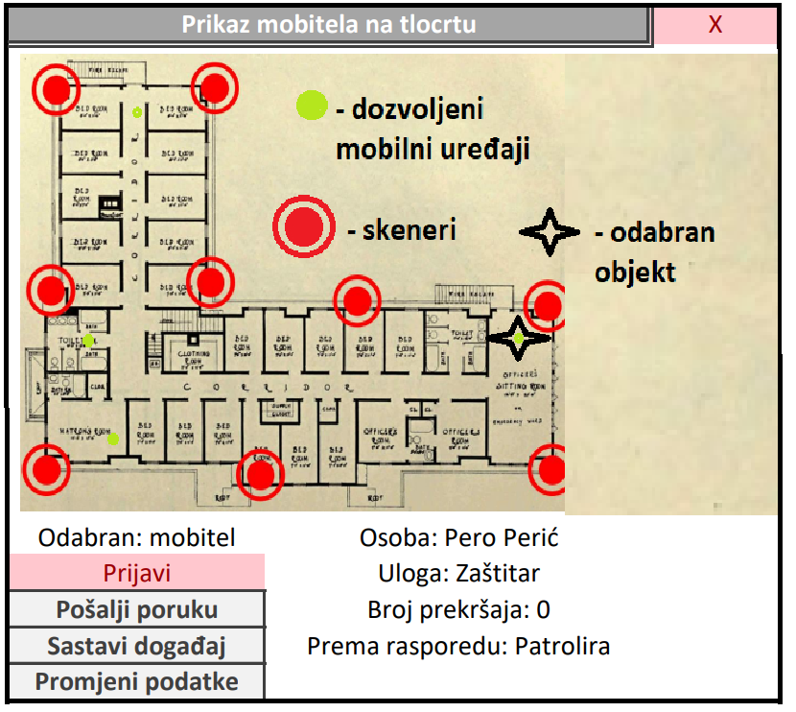

* 1. **Skica snimke kretanja mobitela**

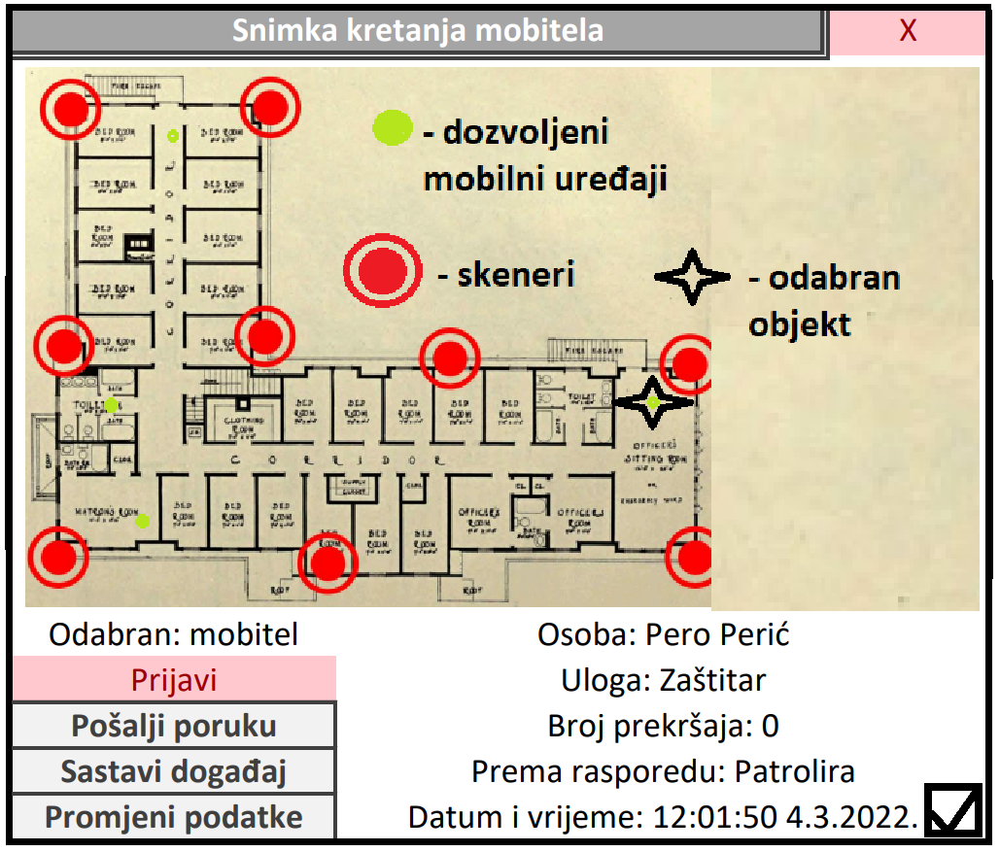

* 1. **Skica dodvanje dozvoljenih mobitela**

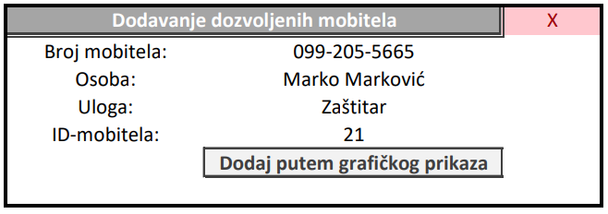

* 1. **Skica pošalji obavjest**

